СХЕМА РАЗМЕЩЕНИЯ ПАЛЕТ В ЕВРОФУРЕ

Еврофура 82 — 90 м³
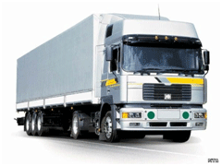
Схема для европаллеты 800мм x 1200мм
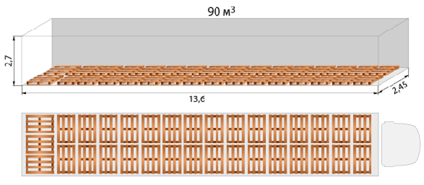
Внутренняя длина: | 13,6 м.
Внутренняя ширина: | 2,45 м.
Внутренняя высота: | 2,7 м.
Вместимость: | 33 европаллета (европоддона)
Грузоподъемность: | 20 т.
Полезный обьем: | 90 м³

